小麦价格回涨 早稻交易活跃

1.交易情况概览
- 国家政策性粮食交易
本周（4月11日-4月15日）湖北中心计划销售2017-2019年中晚籼稻50082吨，全部流拍。无政策性小麦投放。
- 地方政策性粮食交易
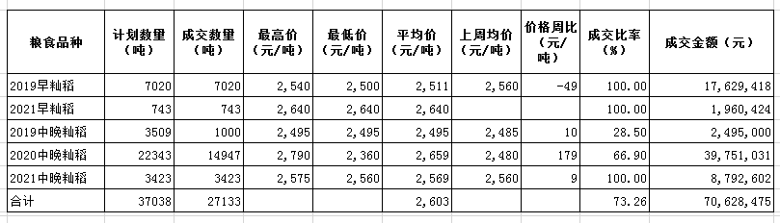
本周我省地储交易成交稻谷27133吨，环比增加21553吨，成交率73.26%，成交均价2603元/吨，环比上涨85元/吨。其中：2019年早籼稻7020吨，成交比率100%，成交均价2511元/吨；2021年早籼稻743吨，成交比率100%，成交均价2640元/吨；2019年中晚籼稻1000吨，成交比率28.5%，成交均价2495元/吨，环比上涨10元/吨；2020年中晚籼稻14947吨，成交比率66.9%，成交均价2659元/吨，环比上涨179元/吨；2021年中晚籼稻3423吨，成交比率100%，成交均价2569元/吨，环比上涨9元/吨。
2.市场行情分析
小麦市场：本周我省无政策性小麦投放。但其他省份的国家托市和临储小麦成交均价在连续五周下降到2709元/吨后，本周出现了反弹。4月13日成交均价2841元/吨，环比上涨132元/吨。据了解，国储小麦从下周开始暂停拍卖，如果自此停拍相比往年提早了一个月左右。受此消息影响，湖北小麦市场价格在前期短暂回调后本周已迅速开始回涨。据襄阳粉企反映，他们的采购价格在4月12日和13日两天之内从2920元/吨上涨到3020元/吨，上涨100元/吨。
稻谷市场：本周我省国储稻谷继续流拍。地储稻谷成交27133吨，环比增加21553吨，成交率73.26%，成交均价2603元/吨，环比上涨85元/吨，其中，早籼稻和2021年新产中晚籼稻全部成交。今年我省首次承担双季稻轮作项目，扩种早、晚稻各10万亩，一季度末早稻育秧可移栽大田面积同比增加7.8万亩，近期我省早稻、再生稻育秧已进入高峰期。本周早籼稻交易继续活跃，据了解，我省鄂州市早籼稻到厂价2640元/吨，比中晚籼稻价格高出60元/吨，主要销往本地及南方市场做米粉或储备用途。

